МІНІСТЕРСТВО ОСВІТИ І НАУКИ УКРАЇНИ

НАЦІОНАЛЬНИЙ ТЕХНІЧНИЙ УНІВЕРСИТЕТ

«ХАРКІВСЬКИЙ ПОЛІТЕХНІЧНИЙ ІНСТИТУТ»

Звіт з лабораторної роботи № 4

з предмету «Основи управління складними системами»

Виконав:

Студент групи КН-36а

Кулик, Антоненко (В.В.)

Пашко А.Д.

Перевірив:

Голоскоков О.Є.

Харків 2018

**Лабораторная работа 4.**

ПРОЕКТИРОВАНИЕ РЕГУЛЯТОРА ДЛЯ ЛИНЕЙНОЙ СИСТЕМЫ

**Цель**: освоение методов проектирования регулятора для одномерной линейной непрерывной системы с помощью среды MATLAB.

**Ход работы:**

1. **Описание системы**

|  |  |  |  |  |
| --- | --- | --- | --- | --- |
| **Вариант** | , сек | **,** рад/сек | , сек | , сек |
| 8 | 17.4 | 0.07 | 2 | 2 |

В работе рассматривается система стабилизации судна на курсе. Ее структурная схема показана на рисунке.

+

–





*C*(*s*)

*P*(*s*)

*H*(*s*)





объект

регулятор

*R0*(*s*)



привод

измерительная система

–

Движение судна описывается линейной математической моделью в виде передаточной функции

$P(s)=\frac{K}{s(T_{s}s+1)}$, где $K=0.07$ рад/сек, $T_{s}=17.4$ сек,

Привод моделируется как интегрирующее звено

$R_{0}(s)=\frac{1}{T_{R}s}$, $T_{R}=2$ сек,

охваченное единичной отрицательной обратной связью. Модель измерительного устройства представляет собой апериодическое звено с передаточной функцией

$H(s)=\frac{1}{T_{oc}s+1}$, $T_{oc}=2$ сек.

1. **Результаты исследования**

Вводим передаточную функцию модели судна $P(s)=\frac{K}{s(T_{s}s+1)}$ как объект **tf**.

P =

0.07

------------

17.4 s^2 + s

Вводим передаточную функцию интегрирующего звена

$R_{0}(s)=\frac{1}{T_{R}s}$.

R0 =

1

---

2 s

Строим передаточную функцию рулевого устройства, замкнув интегратор единичной отрицательной обратной связью.

R =

1

-------

2 s + 1

Строим передаточную функцию последовательного соединения объекта с приводом.

G =

0.07

-----------------------

34.8 s^3 + 19.4 s^2 + s

Строим переходную характеристику для полученной модели.



Строим передаточную функцию измерительного устройства $H(s)=\frac{1}{T_{oc}s+1}$.

H =

1

-------

2 s + 1

Строим передаточную функцию разомкнутого контура.

L =

0.07

----------------------------------

69.6 s^4 + 73.6 s^3 + 21.4 s^2 + s

Постройте ЛАФЧХ (Логарифмическая амплитудно-фазовая частотная характеристика) разомкнутой системы (В зарубежной литературе ЛАФЧХ называют диаграммой Боде).



Запускаем модуль SISOTool (sisotool). Импортируем передаточную функцию G как модель объекта (Plant) и H как модель датчика (Sensor).

Импортируем передаточную функцию G как модель объекта (*Plant*) и *H* как модель датчика (*Sensor*). Блоки *F* (предфильтр) и *C* (регулятор) оставляем без изменений (равными 1). 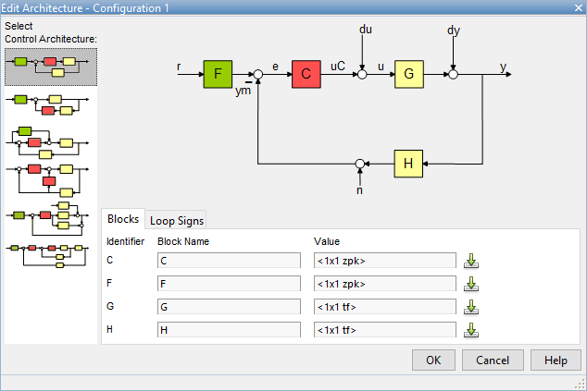

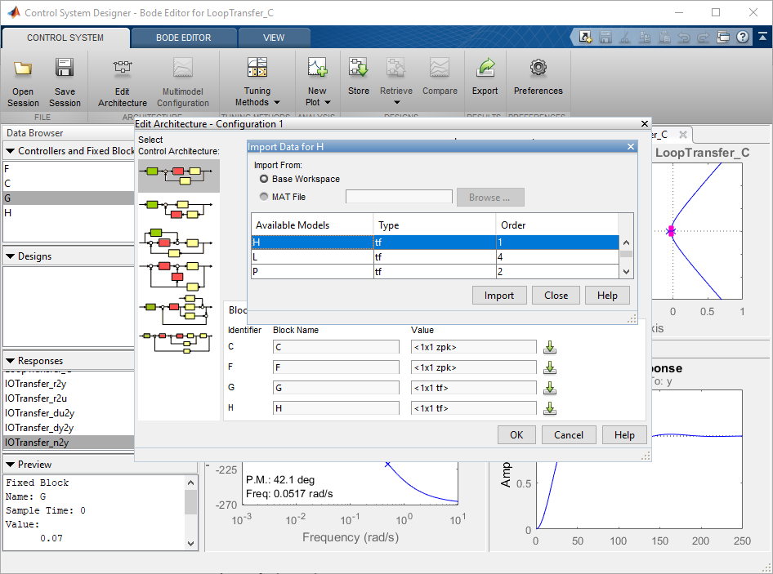

Определяем перерегулирование  и время переходного процесса .

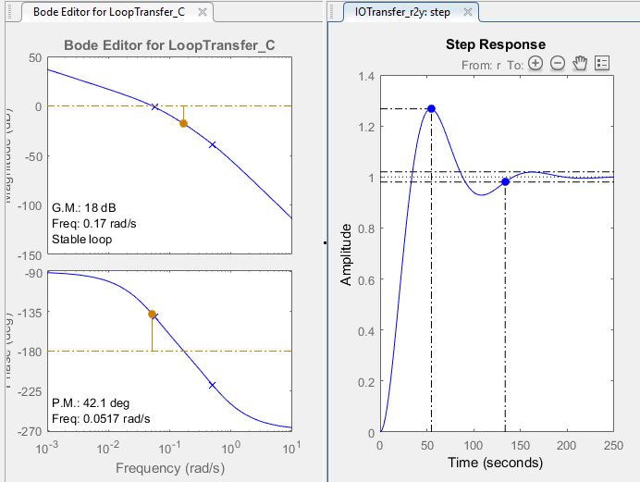

Определим коэффициент усиления, при котором перерегулирование примерно равно 10%.

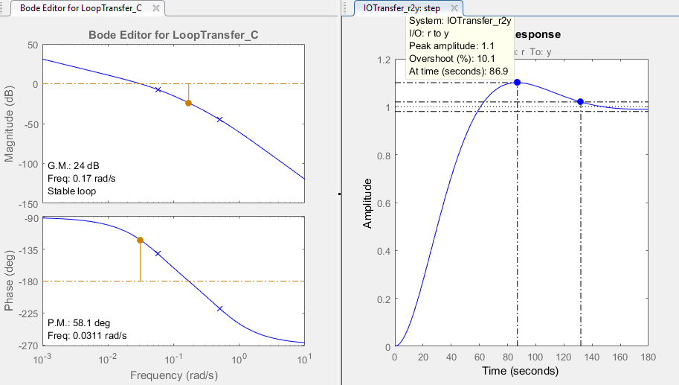

Введите передаточную функцию пропорционально-дифференциального (ПД) регулятора.

$C_{pd}(s)=1+\frac{T_{s}s}{T_{v}s+1}$, где $T_{v}=1$ сек,

а $T_{s}$– постоянная времени судна.

Cpd =

18.4 s + 1

----------

s + 1

Импортируйте регулятор *Cpd* как базовую модель для блока *C*.

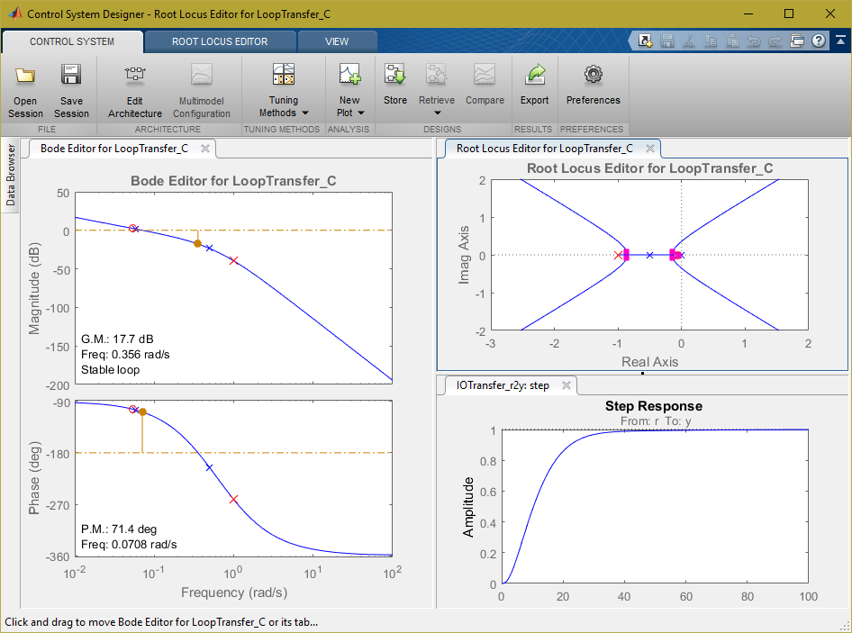

Определим дополнительный коэффициент усиления, при котором перерегулирование примерно равно 10%. Найдем время переходного процесса и запасы устойчивости.

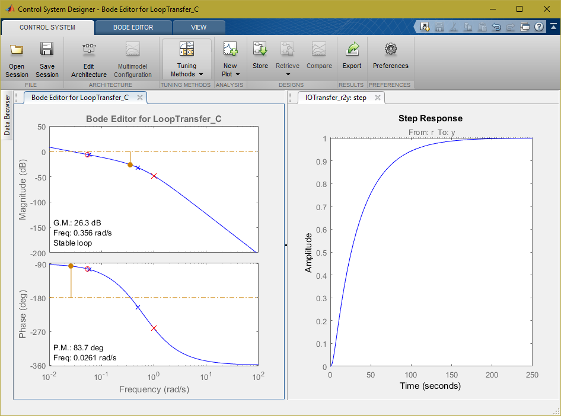

Определите дополнительный коэффициент усиления, при котором время переходного процесса минимально.

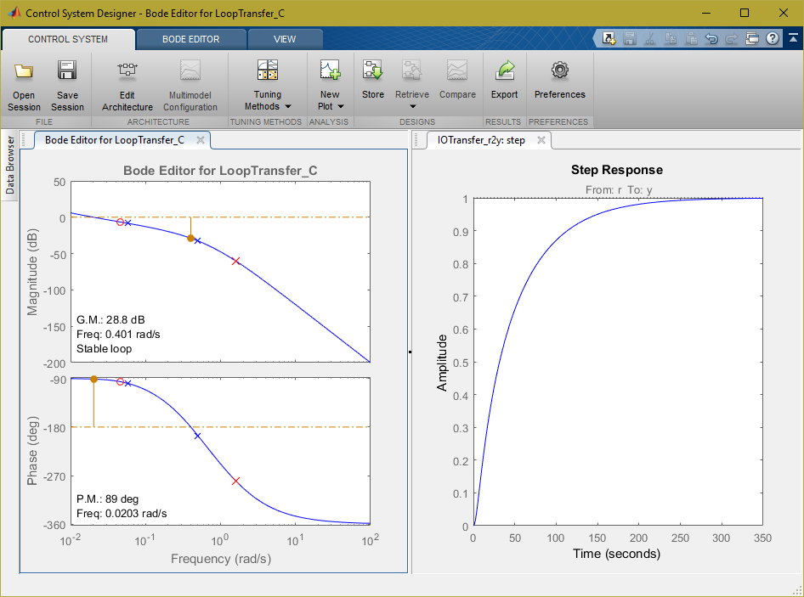

Строим передаточную функцию полученной замкнутой системы.

W =

89.64 s^6 + 189.3 s^5 + 132.4 s^4 + 35.5 s^3 + 2.856 s^2 + 0.07 s

-----------------------------------------------------------------------------------------------------

2422 s^9 + 8756 s^8 + 1.249e04 s^7 + 8919 s^6 + 3375 s^5 + 678.4 s^4 + 72.87 s^3 + 3.716 s^2 + 0.07 s

Строим минимальную реализацию передаточной функции W.

W =

0.03701 s^2 + 0.02052 s + 0.001006

---------------------------------------------------------------

s^5 + 2.057 s^4 + 1.365 s^3 + 0.3218 s^2 + 0.03287 s + 0.001006

**Висновок:** В результаті виконаної лабораторної роботи ми навчилися будувати моделі з'єднань лінійних ланок та використовувати модуль SISOTool для проектування найпростіших регуляторів.